Кружок волейбола

Тема: «Прием подачи и первая передача в зону нападения».

Классы: 5-9

Дата:17.11.2021

Учитель физической культуры:
Ефремов Р.О

Система нападения со второй передачи игрока первой линии
Она предполагает участие в атаке двух нападающих при передачах партнера, стоящего у сетки.
Такой способ нападения прост и способствует повышению надежности взаимодействия как при приеме подач, так и в момент нападающего удара, позволяет полностью использовать сильнейшие стороны своих нападающих.
Недостаток ее в том, что в завершающей стадии всех "тактических комбинаций участвуют только два нападающих, а это дает постоянное численное преимущество блокирующим противника. При этой системе нападения применимы три варианта организации нападающих действий: через игрока зоны 3, через игрока зоны 2, через игрока зоны 4.
Первые два варианта считают основными и широко используют волейболисты различной квалификации, третий применяют эпизодически. Когда в зоне 4 находится связующий, то обычно применяют смену мест между игроками зон 4 и 3.
Успех в игре во многом зависит от согласованности действий игроков первой и второй линии. Простейшие тактические взаимодействия определяются при передачах на удар игрока зоны 3, стоящего у сетки. В этом случае сильнейшие нападающие располагаются по диагонали в зонах 4 и 1.

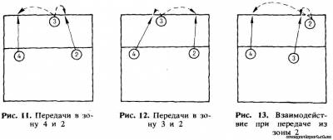

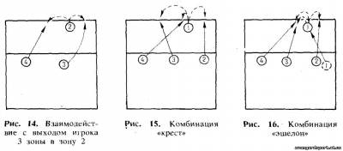

Групповые действия
Тактические комбинации линии нападения организуют, изменяя характер передачи по высоте, длине, скорости, дистанции, а также прибегая к различным перемещениям нападающих у сетки с применением отвлекающих действий.

Примеры комбинаций:
1. Высокая передача в зону 4 (2) или средняя передача в зону 2 (4).
2. Прострельная передача в зону 4 или короткая передача за голову игроку зоны 2.
3. Средняя (короткая) передача в зону 3 основному нападающему зоны 4, сместившемуся в эту зону, или средняя передача назад за голову игроку зоны 2.
Взаимодействия нападающих при передаче игрока зоны 2 представляют собой определенную сложность, так как во многом зависят от правильного расположения и инициативных действий нападающего зоны 3.

Примеры:
1. Высокая или длинная передача нападающему в зону 4, средняя или короткая передача вспомогательному нападающему в зону 3.
2. То же, но атакует игрок зоны 3 со средней или короткой передачи после перемещения в зону 2
3. Взаимодействие с выходом игрока зоны 3 за спину игрока зоны 2. Передача на удар дается средней высоты. Нападающий в зоне 4 атакует со скоростной передачи.

Система нападения со второй передачи выходящего игрока задней линии

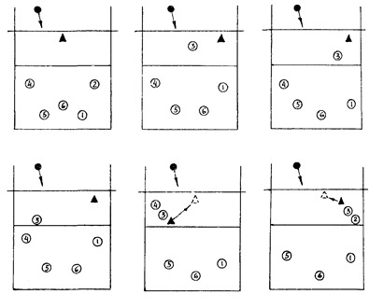
Она считается основной, что объясняется большими возможностями данного варианта нападения, при котором в атаке участвуют сразу три игрока и используется вся длина сетки. Значительно повышается роль связующего игрока, без мастерства которого нельзя рассчитывать на успех. Взаимодействия нападающих осуществляются в трех вариантах: с выходом игрока зоны 1; с выходом игрока зоны 6; с выходом игрока зоны 5.
Основными зонами для выхода нападающего считаются зоны 1 и 6. Выходы из зоны 5 применяют только квалифицированные волейболисты.
К недостаткам системы можно отнести определенную сложность взаимодействия нападающих с выходящим игроком, которому приходится передавать мяч на удар после больших перемещений к сетке (6—7 м). Нужно также учитывать, что выход к сетке игрока задней линии значительно ослабляет защиту в момент перехода от нападения к обороне.

Групповые действия
В комбинациях могут участвовать 3—5 игроков. Их действия определяются тактической задачей. Наиболее характерны следующие взаимодействия:
— принимающего подачу с выходящими игроками задней линии;
— выходящего игрока при второй передаче с нападающим;
— нападающего с выходящим игроком задней линии в момент передачи на удар;
— нападающих друг с другом в момент атаки.
Все комбинации включают в себя выход нападающих к сетке из своих зон, а также размен зон между ними. Самые результативные комбинации возникают при скрестных перемещениях нападающих. В этом случае дезорганизуется оборона противника и обеспечивается внезапность маневра.

Примерные взаимодействия:
1. Нападающий зоны 4 смещается в зону 3 для атаки с короткой передачи, а игрок зоны 3 перемещается за спину партнера для удара со средней передачи. Нападающий зоны 2 готовится завершить атаку в своей зоне (комбинация «крест»),
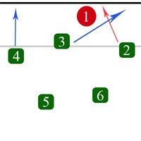
2. Нападающий зоны 3 имитирует удар перед связующим. Игрок зоны 2 смещается в зону 3 и завершает атаку из-за спины партнера. Игрок зоны 4 готовится к нападающему удару с длинной передачи.
Для этой системы нападения характерна комбинация «эшелон», в которой игрок зоны 4 имитирует атаку в зоне 3. Игрок зоны 2 готовится нападать в своей зоне, а завершает атаку игрок зоны 3 непосредственно из-за партнера. Эта комбинация может быть усложнена за счет подключения к месту атаки нападающего зоны 2 или игроков задней линии .

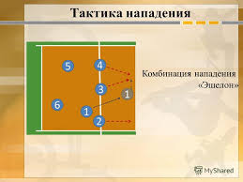

Система нападения с первой передачи.
Это наиболее сложный способ организации нападения. В то же время, применяя ее в отдельные моменты игры, команда достигает максимальной результативности за счет ускорения темпа и внезапности атаки. Основная сложность заключается в необходимости точно выполнять передачу сразу на удар.
Трудность приема современной подачи ограничивает возможность регулярного применения этой системы. И все же после изменения правил игры, позволяющих после блокирования начинать контратаку, имея в запасе три касания, вновь ставится вопрос о широком применении этой системы. Она предполагает два варианта взаимодействия нападающих на краях и в центре сетки. Оба эти способа требуют от игроков постоянной готовности к атаке и четкого взаимодействия, что повышает требования к их физической и психологической подготовленности.

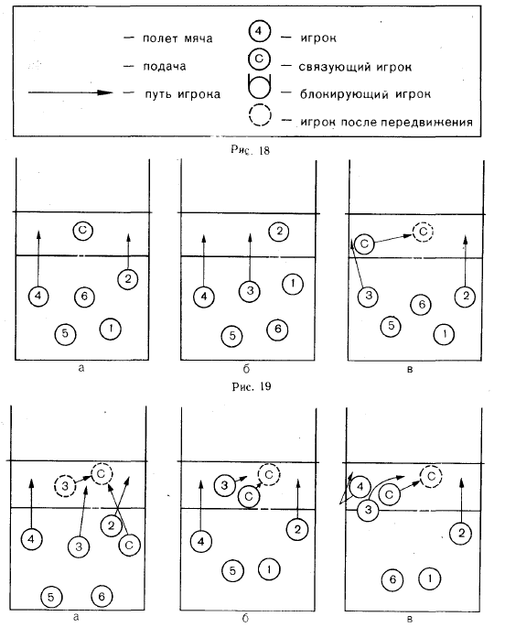

Групповые действия
В рамках данной системы нападающие заранее располагаются в пределах линии нападения. Такая позиция позволяет успешно нападать с укороченного разбега и в то же время гарантирует безошибочную и точную откидку мяча в любую зону нападения. Сравнительно простыми являются комбинации на краях сетки:
1. Первая передача адресована нападающему в зону 2 (из зоны 5). Нападающий этой зоны перемещается к сетке и в прыжке в зависимости от блока принимает решение атаковать (без блока против одного блока) или (при двойном блоке) произвести откидку партнерам в зону 3 или 4. Так же поступает игрок зоны 4, если первая передача адресуется ему.
2. Вариант взаимодействия — забегание игрока зоны 3 на передачу («откидку») назад за голову в зону 2. Первая передача направлена между зоной 2 и 3. Нападающий 2-й зоны перемещается на удар и в прыжке определяет целесообразность дальнейшего развития атаки; при двойном блоке производит короткую передачу за себя или в зону 4. Если в линии нападения игрок зоны 3 левша, то такая комбинация успешно осуществляется в зоне 4.

